MATEMATICA ESTIVA- GIUGNO 2020

Le attività raccolte nel fascicolo sono delle proposte per ricordare, pensare, riflettere, ripassare, esercitarsi, mettersi alla prova, stare insieme ad amici e familiari.
In alcuni casi sono giochi da tavolo che richiedono la costruzione di tesserine: potete fotocopiarle o costruirle voi stessi, incollatele sempre in un cartoncino per rinforzarle (ottime le scatole della cucina).
Altre volte sono giochi che richiedono l’uso delle strategie di calcolo, fateli più volte, sarà un ottimo allenamento matematico.
Ci saranno anche dei problemi per continuare ad immaginare situazioni e soluzioni.
Sarà necessario scrivere, potete usare il quaderno di scuola o dei fogli da allegare al fascicolo.
Non c’è un ordine, sono attività libere. Fatele un po’ alla volta secondo ciò che vi piace di più quel giorno.
Prima di iniziare vi consiglio di stampare tutto e far fascicolare con una spiralina dal cartolaio. Usate anche una busta chiusa per raccogliere i vari giochi creati.
Vi allego qualche ‘consiglio letterario’, sono letture facoltative.
Alcuni testi sono interattivi/operativi, altri delle storie simpatiche.

Buone vacanze Maestra Luana

LIBRI INTERATTIVI

Le indagini di zia Teresa. I misteri della logica. Vol. 1: Rapimento a Rialto.
Antonio Calvani,Benedetto Zanaboni
Illustratore: Agnese Innocente
Editore: Erickson EURO 9,90

Aiutiamo zia Teresa a raccogliere gli indizi e scopriamo cos'è successo! Per farlo, però, dobbiamo risolvere accattivanti sfide logiche, come: trovare la figura mancante; ruotare lettere e figure; riordinare e completare delle sequenze; risolvere labirinti; trovare il personaggio misterioso verificando l'identikit; completare simmetrie; leggere e completare insiemi. Pensato per gli alunni del
primo anno della scuola primaria, questo quaderno valorizza soprattutto le skills visive, riducendo al minimo il testo scritto così da minimizzare il sovraccarico cognitivo in quei bambini che ancora non possiedono adeguate capacità di lettoscrittura. La collana, composta da 5 volumi, uno per classe della scuola primaria, si inserisce nel contesto narrativo del genere «giallo», con lo scopo di motivare il bambino durante l'allenamento e di coinvolgerlo in una continua cornice esplorativa.

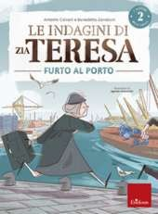
Le indagini di zia Teresa. I misteri della logica. Vol. 2: Furto al porto.
Antonio Calvani,Benedetto Zanaboni Illustratore: Agnese Innocente Editore: Erickson
EURO 9,90

Aiutiamo zia Teresa a raccogliere gli indizi e scopriamo cos'è successo! Per farlo, però, dobbiamo risolvere accattivanti sfide logiche, come: completare matrici e simmetrie; riordinare e completare sequenze; riordinare cronologicamente eventi; risolvere labirinti; trovare il personaggio misterioso verificando l'identikit; risolvere problemi di insiemistica. Pensato per gli alunni del secondo anno della scuola primaria, questo quaderno propone attività
ludiche con l'intento di potenziare le abilità di logica visuo-spaziale, linguistica, numerica e di problem solving. La collana, composta da 5 volumi, uno per classe della scuola primaria, si inserisce nel contesto narrativo del genere «giallo», con lo scopo di motivare il bambino durante l'allenamento e di coinvolgerlo in una continua cornice esplorativa.

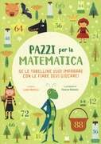
Se le tabelline vuoi imparare con le fiabe devi giocare.
Pazzi per la matematica. Con adesivi. Ediz. a colori
Curatore: Linda Bertola Illustratore: Agnese Baruzzi Editore: White Star Collana: White Star Kids
EURO 9,90

Questo libro renderà possibile imparare la matematica divertendosi, grazie a giochi e attività appositamente ideati da un esperto in didattica e apprendimento ludico, arricchiti da racconti coinvolgenti e coloratissime
illustrazioni. I bambini potranno finalmente avvicinarsi ai più importanti concetti matematici con il sorriso sulle labbra!

LETTURE MATEMATICHE

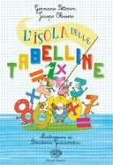
L'isola delle tabelline
by Germano Pettarin - Jacopo Olivieri pubblicato da Einaudi Ragazzi
€ 11,40

Esiste un posto dove i grandi matematici del passato trascorrono spensierati le vacanze: l'esotico arcipelago delle Cifradi. Nelle isole, ognuna retta da una sua regola matematica, l'allegria non manca di certo... Tranne che in quella di Tabellandia. I suoi abitanti sono 99 numeri infelici e spaesati. Non sanno come mai si trovano radunati lì, né per quale scopo: a differenza di tutti i loro simili, non hanno una regola a guidarli. Ma sarà davvero così? Età di lettura: da 7 anni.

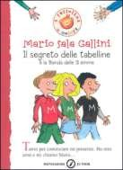
Il segreto delle tabelline e la Banda delle 3 emme
by Mario Sala Gallini pubblicato da Mondadori
€7,00

Mario ha un segreto per ricordarsi i numeri più lunghi e difficili. Muradif, il suo compagno di classe, conosce un metodo infallibile per calcolare le tabelline senza impararle a memoria. Insieme a Mascia, la bambina russa più bella della scuola, formano la Banda delle 3 emme. Vuoi unirti a loro? Allora devi imparare anche tu a usare la calcolatrice senza fili e senza elettricità. Leggi il libro e scopri il trucco!

10+ Il genio sei tu!
Anna Cerasoli
edito da Emme Edizioni Libri-Illustrato
€10,00

Tutto cambia, diceva il filosofo. E allora cambiamo anche noi, dicono i sei asinelli protagonisti del racconto, alle prese con il problema dell'estinzione. Andranno a scuola e impareranno a far di conto per mandare avanti la fattoria e persino trovare nuove occupazioni. Un racconto divertente per capire cosa sono le operazioni matematiche, a cosa servono e come è facile eseguirle. In fondo al libro piccoli esercizi di logica e di matematica, per allenare il cervello!

La stella nascosta

Ovvero come scoprire il segreto della matematica
Questo è il gioco della stella nascosta, ideato da Samuel Loyd
(1841-1911), uno dei più grandi maestri di giochi matematici.

In questa immagine c'è una stella nascosta. Sei capace di vederla?

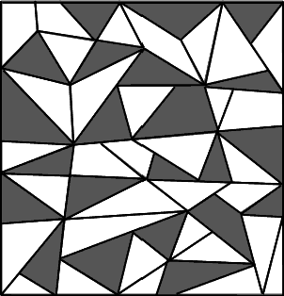

Considerazioni importanti

Nel disegno si trova una stella a cinque punte.
La stella in realtà non è nascosta, è sotto i tuoi occhi.
Concentrati sulla figura e osservala con la mente libera e ricettiva. Alcune persone impiegano pochi minuti, altri alcune ore, per altri ancora è necessario qualche giorno, ma alla fine tutti trovano la stella. Di solito è un'illuminazione improvvisa dopo un periodo più o meno lungo di ricerche senza successo.
Da quel momento in poi la stella sarà tua e nessuno potrà più togliertela. Ogni volta che guarderai questo disegno la vedrai subito, con estrema chiarezza, per sempre.
Questo è il segreto della matematica: un problema che all'inizio sembra difficile e forse impossibile, dopo aver capito, diventa facilissimo e si ricorda per tutta la vita. Ma è importante non scoraggiarsi mai, non irritarsi e soprattutto arrivarci da soli.
Perciò quando avrai trovato la stella non ripassarla a penna, così potrai proporre questo gioco ai tuoi amici.
E, mi raccomando, resisti alla tentazione di rivelare loro la soluzione.

Risposte e riflessioni

Bene, ora che hai trovato la stella sapresti spiegare come hai fatto? Quali sono state le tue strategie di ricerca?
Ci sono stati dei momenti in cui hai creduto di vedere la stella per poi renderti conto che non era quella giusta?
Hai "trovato" la stella a poco a poco o ti è apparsa improvvisamente?
Se hai avuto un'illuminazione improvvisa, in che modo era collegata con le tue strategie di ricerca?
Racconta la tua esperienza:

VARIAZIONE SUL TEMA

In questa immagine c’è una stella a cinque punte (quasi) perfettamente simmetrica.
Sei capace di trovarla?

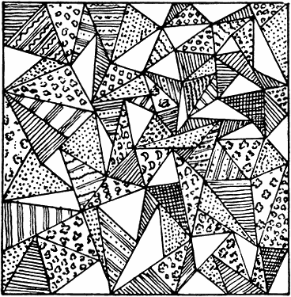

In matematica non basta risolvere problemi posti da altri ma occorre anche saper inventare nuovi esercizi. Ti lascio un piccolo compito.
Compito: inventa tu un disegno, da presentare ai tuoi amici, in cui si trovi un oggetto nascosto.

IL MIO DISEGNO

Puoi creare un rettangolo su carta a quadretti delle misure che desideri, incollare e creare il tuo disegno.

TABELLINE FATICOSE

Prima di iniziare i compiti estivi fai il punto della situazione: aiutati con la tavola pitagorica e fai un elenco delle moltiplicazioni (prodotti) che per te sono facili e ti vengono velocemente senza
pensarci, un altro elenco con quelli impegnativi per i quali devi pensare un attimo ma il risultato arriva subito, un ultimo elenco con quelli difficili che ti costano fatica e devi pensarci su del tempo.
Prima di ricominciare la scuola, fai una prova compilando una nuova tabella poi confrontala con questa: sei rimasto uguale, migliorato, o peggiorato?
Non importa, in ogni caso sarò il nostro inizio! Dalla tavola pitagorica ricava le moltiplicazioni.

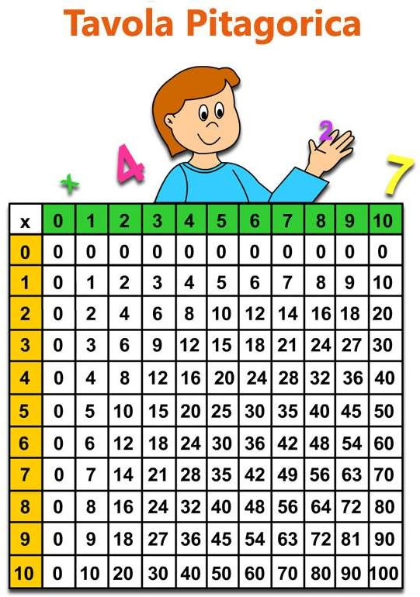

TABELLINE FACILI | TABELLINE IMPEGNATIVE | TABELLINE DIFFICILI
2x1=2 |  | 7x8=56

LEPORELLI DELLE TABELLINE

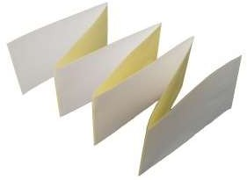
Ora che hai capito quali sono i prodotti (tabelline) che ti impegnano di più, allenati con alcuni giochi per affrontarle con più sicurezza.
Costruisci alcuni LEPORELLI nel seguente modo: usa carta a quadretti e
disegna caselle larghe 14 quadretti e alte 18 quadretti. Nella prima casella inserisci la tabellina difficile e disegna il suo rettangolo. Nelle successive provi a ‘farla a pezzi’: scomponi il rettangolo iniziale in parti nelle modalità che ti vengono meglio… segui i tuoi pensieri.
Decidi quante caselle realizzare in base alle tue necessità, come nell’esempio.
Piega a fisarmonica i leporelli ed utilizzali per allenarti.

 | 7 x 3  7 x 3  7 x 2 | 7x7  7x1
7x8=56 | 7x3+7x3+7x2  21+21+14 | 7x7+7x1  49+7
 | 56 | 56

FINE ESTATE: MI METTO ALLA PROVA!

TABELLINE FACILI | TABELLINE IMPEGNATIVE | TABELLINE DIFFICILI

DOMINO DELLE TABELLINE

Regole
Si può giocare in 2, 3 o 4 giocatori. Si mescolano le tessere e si mettono a faccia in giù, poi ciascun giocatore pesca 4 tessere. Per decidere chi comincia, tutti i giocatori scelgono una tessera e la posano sul tavolo a faccia in su; il giocatore con la tabellina più alta (il prodotto più alto è 10 x 10) comincia per primo e posa la sua tessera al centro del tavolo. Si gioca in senso orario: il giocatore alla sinistra di quello che ha cominciato dovrà cercare tra le tessere che ha in mano una il cui risultato coincida con la tabellina della tessera sul tavolo o con una tabellina il cui risultato sia sul tavolo; se ne ha una, potrà posarla sul tavolo accanto all’altra; altrimenti, dovrà pescare una tessera dal mazzo. Dopo aver pescato una tessera o posato una tessera, toccherà al giocatore a sinistra e così via. Vince il primo giocatore che rimane senza tessere in mano!
Ritaglia le tesserine e gioca!
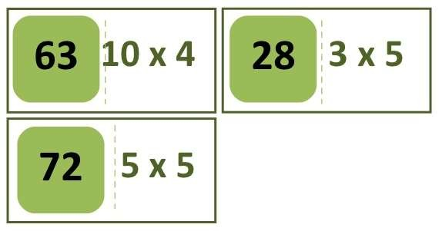

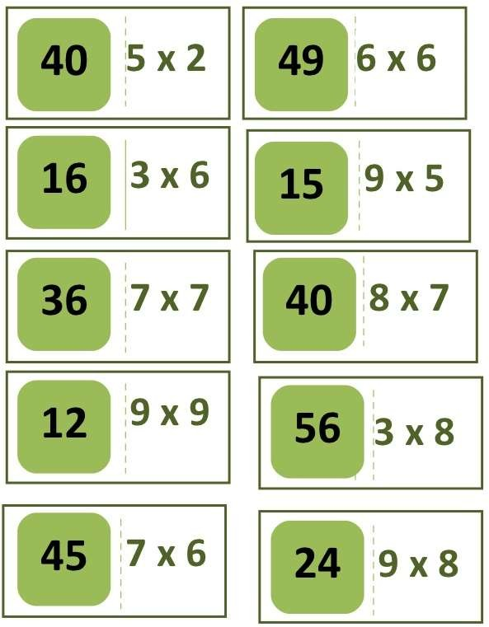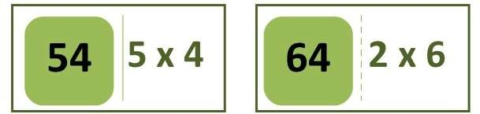

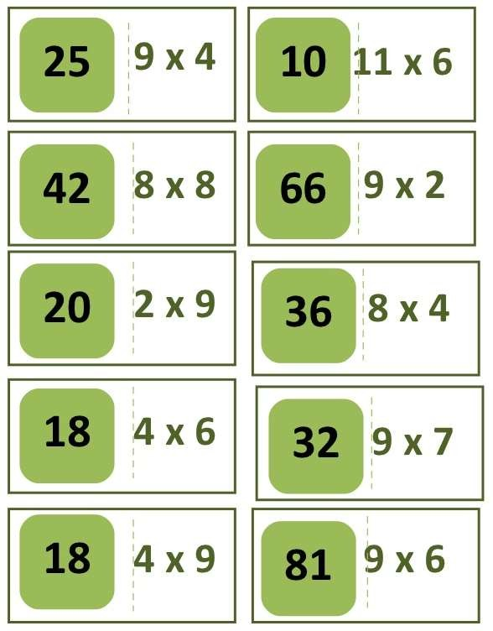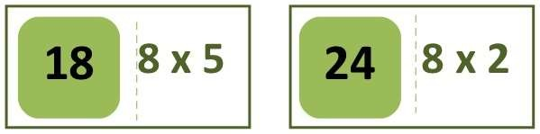

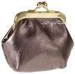
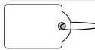
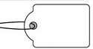
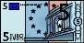
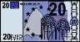
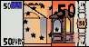
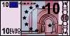
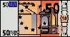
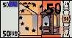
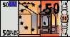
€uro Labirinto 1
Colora le caselle con la somma giusta all'interno del labirinto per andare dall'oggetto al suo prezzo in fondo alla pagina.

285€
€

158€

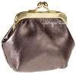
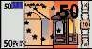
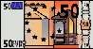
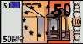
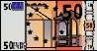
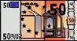
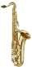
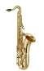
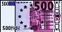
€uro Labirinto 2
Colora le caselle con la somma giusta all'interno del labirinto per andare dall'oggetto al suo prezzo in fondo alla pagina.

817€
€

639€

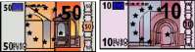
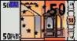
€uro Labirinto 3
€
Colora le caselle con la somma giusta all'interno del labirinto per andare dall'oggetto al suo prezzo in fondo alla pagina.

764€ 429€

4
3
2
€

CRUCINUMERO

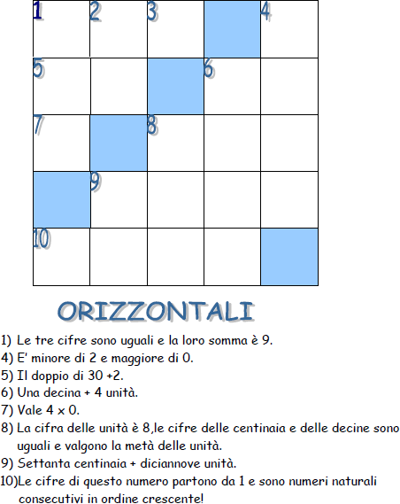

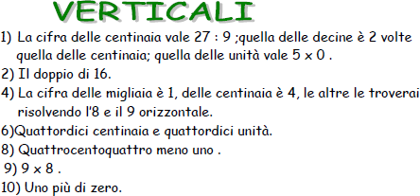

CALCOLI GEOMETRICI _1

Ritaglia i gli esagoni, mescolali e ricomponi accostando i lati dello stesso valore.
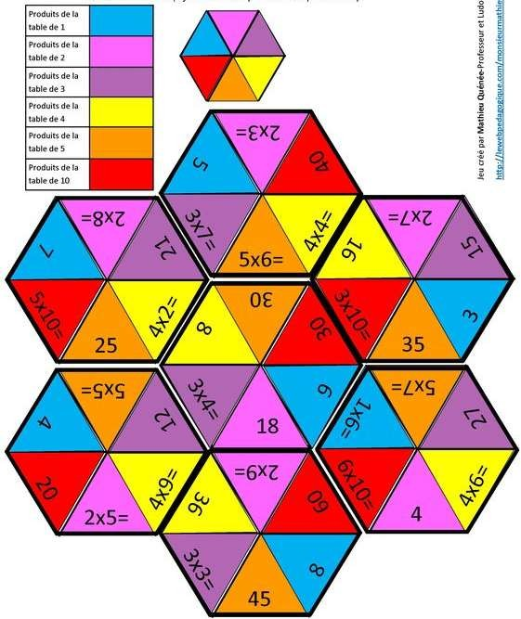

CALCOLI GEOMETRICI _2

Ritaglia i triangoli equilateri che compongono l’esagono, mescola i pezzi e ricomponi l’esagono accostando i lati con lo stesso valore.

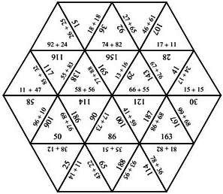

CALCOLI GEOMETRICI_3

Ritaglia i quadratini, mescolali e ricomponi il quadrato iniziale accostando i lati in modo da formare il 100.

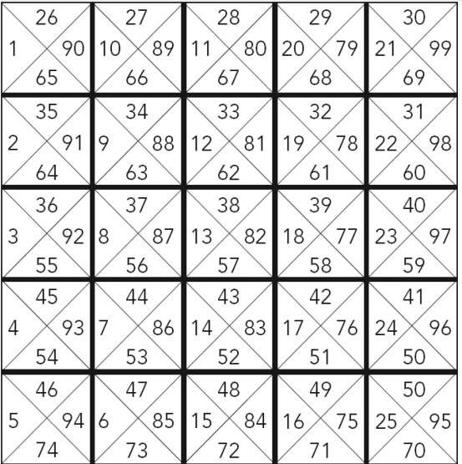

CALCOLI GEOMETRICI_4
Inventa i calcoli per un nuovo esagono rispettando sempre la regola che prevede di assegnare lo stesso valore allo stesso lato, ma scritto in forme diverse. Puoi usare non solo le addizioni ma anche le sottrazioni e le moltiplicazioni. In caso di dubbio aiutati con l’esagono delle pagine precedenti.
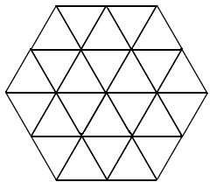

CRUCIVERBA

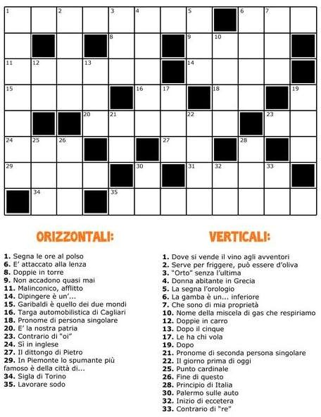

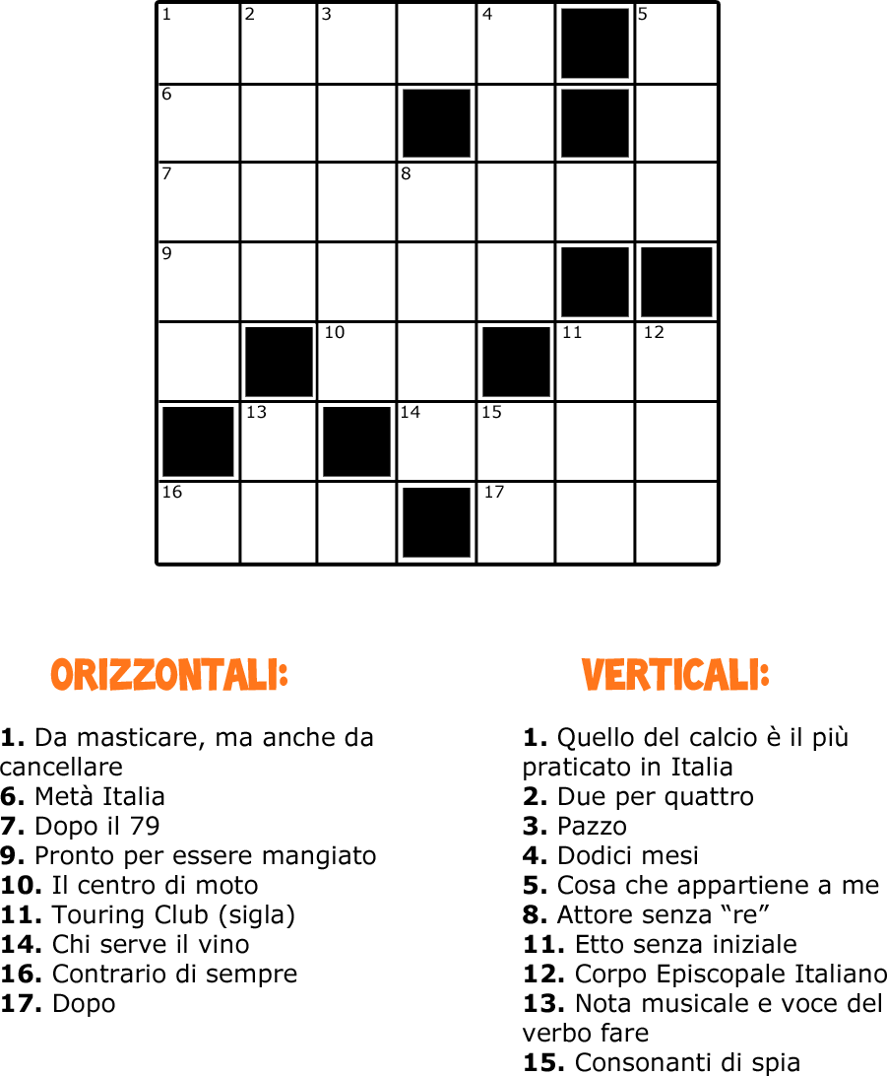

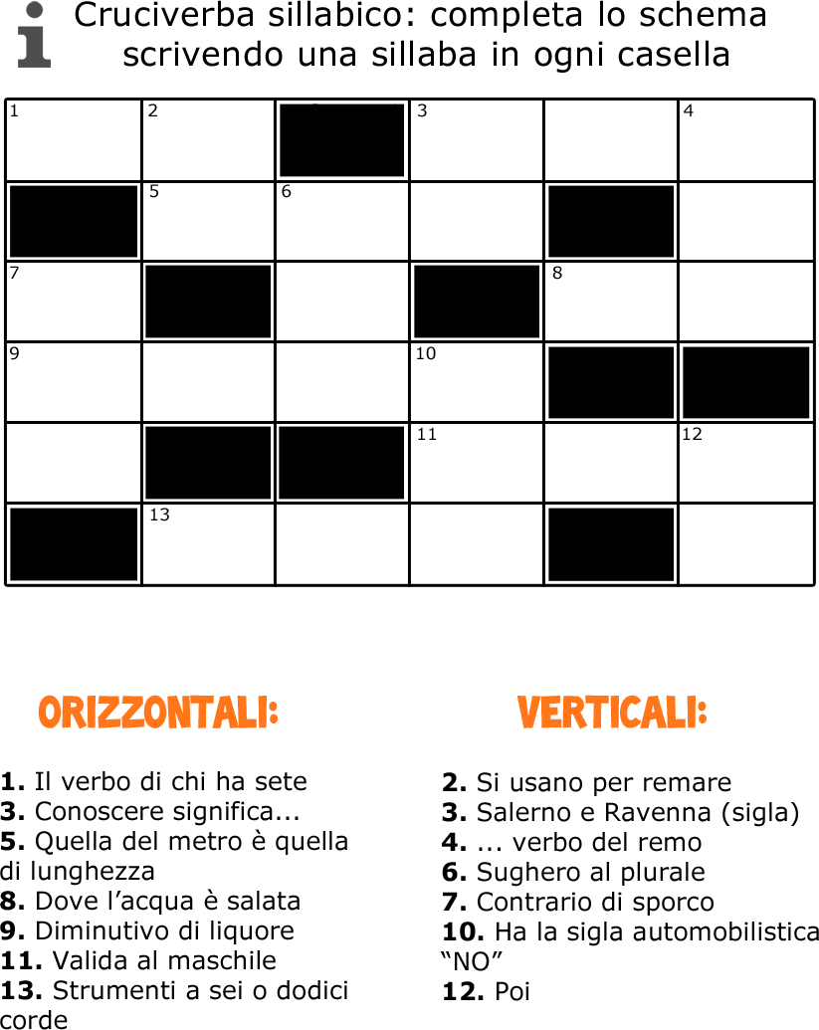

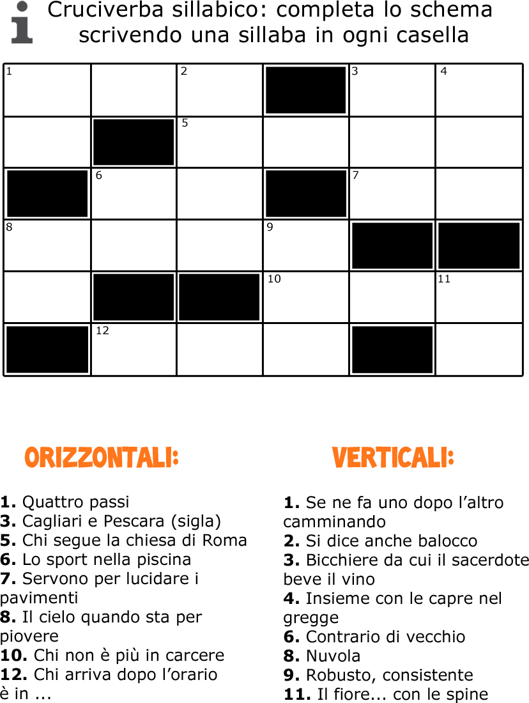

ROMPICAPO

Ritaglia i quadrati in basso o scrivi direttamente i numeri nelle caselle gialle dello schema.
Regola: nei quadrati collegati direttamente da una linea non si devono trovare due numeri consecutivi nella successione numerica (es. 2 e 3).
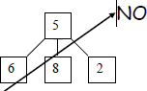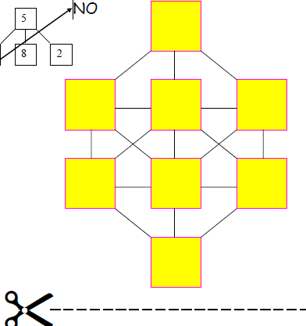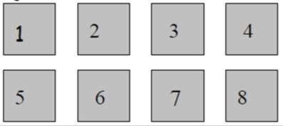

SNAKES AND LADDERS
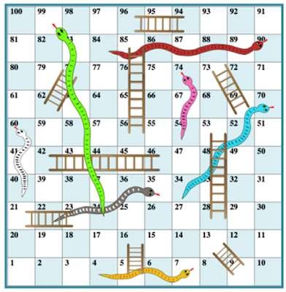
Snakes and Ladders, da noi importato con il nome Scale e Serpenti, è un gioco della cultura amglosassone.

Scale e serpenti è un classico gioco da tavolo che utilizza una griglia con i numeri da 1 a 100, posizionati però “a zig zag”, per permettere ai giocatori di percorrerla senza salti.
Per giocare si fa così (è un po’ come il gioco dell’oca): si parte tutti dalla casella numero 1 e lo scopo è arrivare per primi alla casella numero 100.
Si lancia il dado a turno e si avanza del numero di caselle indicato dal dado.
Ci sono però due regole “speciali”: se si incontra una SCALA si può attraversare e passare in un attimo nella casella in cui la scala finisce, guadagnando posizioni; se invece si incontra la testa di un SERPENTE si deve immediatamente tornare indietro dove finisce la sua coda!!!

UNA PIEGA

La piega del foglio passa all’interno di tre quadrati. Come piegheresti il
foglio in modo che la piega passi all’interno del maggior numero possibile di quadrati? Tracciala sul rettangolo e colora i quadretti coinvolti.

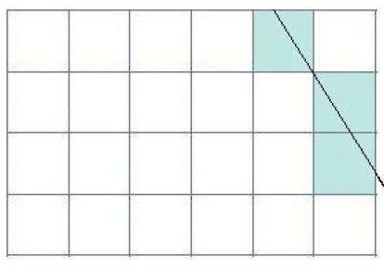

IL TANGRAM
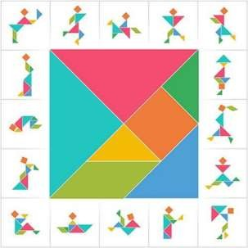

C'era una volta, in una remota regione della Cina, un tempio, in cui abitavano dei monaci molto saggi che si dedicavano alla lettura, alla contemplazione, alla meditazione.
Molte persone andavano al tempio per ascoltare gli insegnamenti dei monaci. Un giorno un ragazzo andò da un monaco dicendo che desiderava conoscere il mondo.
- E' un desiderio buono - disse il monaco e diede al ragazzo tre oggetti.
- Ecco, ti consegno un paio di scarpe, una tavoletta di ceramica ed un pennello. Calza le scarpe e riponi la tavoletta ed il pennello nella tua borsa. Ogni volta che vedrai qualcosa che ti interessa, che ti colpisce, che ti insegna o che ti piace, disegnala sulla tavoletta in modo da preservarne il ricordo. Tornerai da me tra sette anni e mi dirai cosa hai visto.

Il ragazzo calzò le scarpe e si mise in cammino.
Camminò, giorni e giorni, senza mai trovare nulla di importante da disegnare sulla tavoletta.
Una sera, quando le ombre si allungavano dalle montagne e già cominciava ad imbrunire, il ragazzo tirò fuori la tavoletta per guardarla: si trattava di un quadrato di ceramica.
La misurò usando, con la mano aperta, lo spazio tra la punta del suo pollice e quella

del mignolo.
Uno, due... ecco, la sua mano stava due volte nel lato della tavoletta. Tre, quattro... un altro lato; cinque, sei... il terzo lato; sette otto... Tutto il perimetro era lungo otto mani: un quadrato perfetto.
Il ragazzo pensò tra sé e sé: - Come farò a disegnare tutto ciò che mi colpirà, interesserà, mi insegnerà qualcosa o mi piacerà su una tavoletta così piccola? Ma ecco che proprio mentre rifletteva su questo, il suo piede si inciampò su un sasso. e lui cadde a terra.
- Ohhhhhh! - disse rialzandosi e scrollandosi la terra dagli abiti - la mia tavoletta! E sì, come potete ben immaginare la tavoletta era caduta a terra

Il ragazzo li raccolse in fretta, accese un lume, si sedette a terra cercando di ricomporre la sua tavoletta.
- Cercherò un mastice per incollare tutti i pezzi - pensava.
Ma mentre era lì intento si accorse che, invece del quadrato, aveva composto la figura di un drago. Mescolò di nuovo i pezzi e ritentò di assemblarli in un quadrato. Nulla. questa volta aveva ottenuto la figura di una casa.
Provò e riprovò tutta la notte, ottenendo sempre nuove figure. Al mattino, stanchissimo, decise di riposare.
In sogno gli apparve il monaco che gli disse:
- Vedi ragazzo, tu volevi viaggiare e vedere il mondo. Il tuo desiderio era buono, ma il modo in cui volevi realizzarlo non era appropriato.
Tutte le cose del mondo possono passarti accanto, ma se tu non hai occhi per guardare e cuore per capire, non ne vedrai neppure una.
- Ecco perché non trovavo nulla da disegnare sulla mia tavoletta! - disse il ragazzo.
- Sì. Le cose del mondo non sono attorno a te, ma dentro di te e tu le hai trovate non viaggiando, ma da seduto, giocando con la tua tavoletta rotta.
Il ragazzo si svegliò: aveva capito che è inutile affannarsi a cercare in giro se non si sa guardare dentro di noi.
Allora riprese a giocare con la sua tavoletta rotta per sette anni, trovando tutte le cose del mondo senza muovere un passo.

ORA TOCCA A TE …

 CARTA, MATITA, COLORI E FORBICI: prepara alcuni tangram osservando il seguente modello.

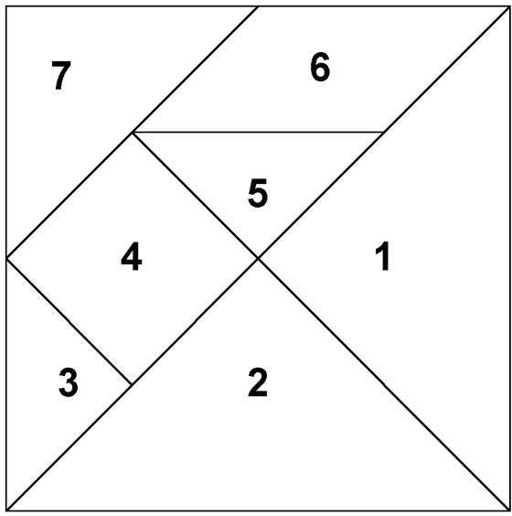

  - Quanti pezzi compongono il tangram?
  - Quali figure riconosci? Scrivi accanto al numero la figura corrispondente scegliendo fra le seguenti:
QUADRATO – TRIANGOLO SCALENO – TRIANGOLO ISOSCELE - TRAPEZIO -ROMBO – DELTOIDE - PARALLELOGRAMMA
1 5

2 6

3 7

4

  - VERTICE CON VERTICE: disegna 5 tangram e crea 5 figure accostando i 7 pezzi vertice con vertice. Se possibile immagina una scena, incolla le figure in due pagine di quaderno, crea lo sfondo con dettagli e colori. Se sei a corto di idee incolla nel quaderno le 5 figure scrivendo il nome.
  - LATO CON LATO: disegna 5 tangram e crea 5 figure accostando i 7 pezzi lato con lato della stessa lunghezza. Se possibile immagina un’altra scena, incolla le figure in due pagine di quaderno, crea lo sfondo con dettagli e colori. Se sei a corto di idee incolla nel quaderno le 5 figure scrivendo il nome.
  - SENZA REGOLA: disegna 5 tangram e crea 5 figure accostando i 7 pezzi in modo libero, senza una regola precisa. Se possibile immagina un’altra scena, incolla le figure e crea lo sfondo con dettagli e colori. Se sei a corto di idee incolla nel quaderno le 5 figure scrivendo il nome.
  - CACCIA ALLE FIGURE: quali figure riconosci componendo minimo due pezzi? Utilizza i tangram alla pagina successiva e

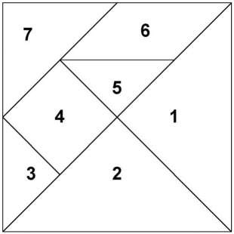

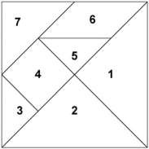
Esempio:
    - coloro 4+3: trapezio
    - coloro 6+5+2+1: esagono
    - 7: triangolo isoscele

Utilizza i seguenti pezzi per individuare nuove figure.

MOLTIPLICAZIONI NASCOSTE
INDIVIDUA I PRODOTTI IN OGNI TABELLA.
ESEMPIO CON I PRODOTTI DEL 2 E ACCANTO LE SOLUZIONI.
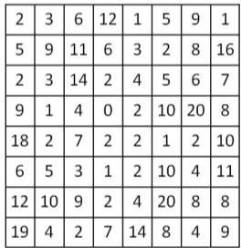
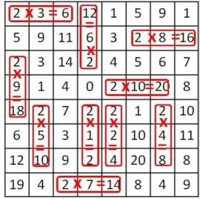
PRODOTTI COL 4
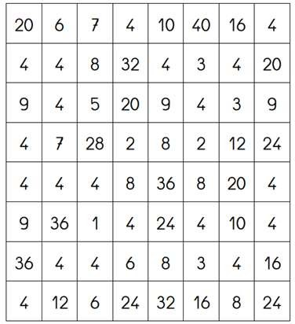
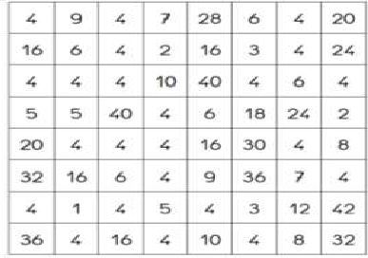
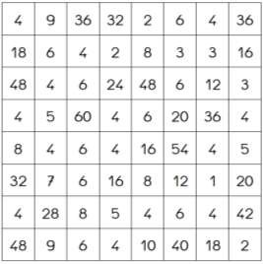
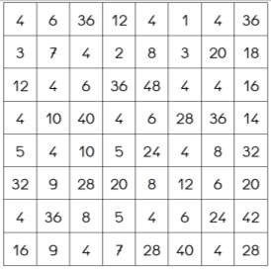

PRODOTTI COL 5 PRODOTTI COL 9

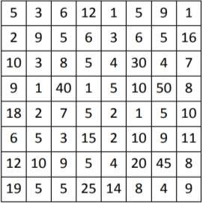
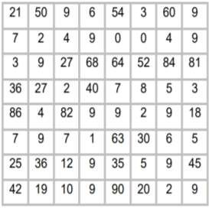
PRODOTTI COL 6
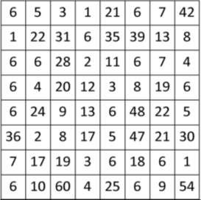
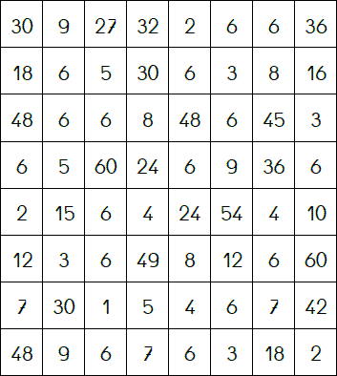
PRODOTTI COL 7
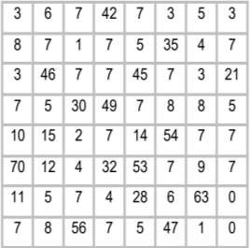
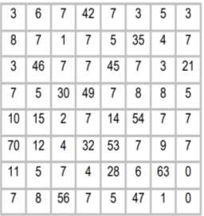

PRODOTTI CON L’8
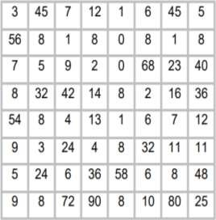
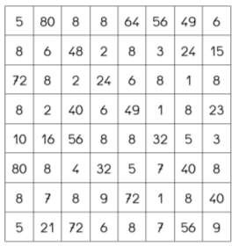

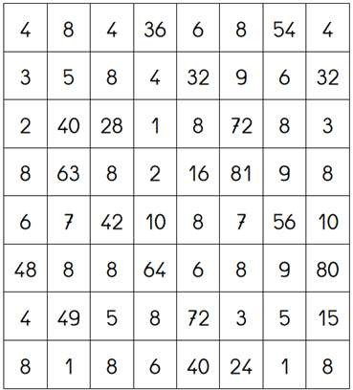
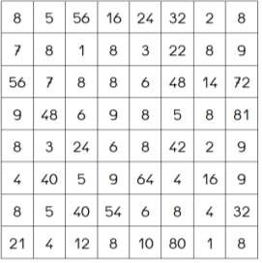

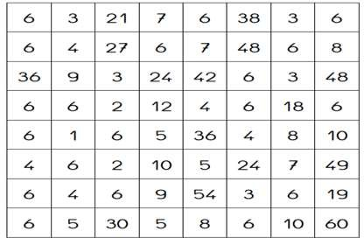
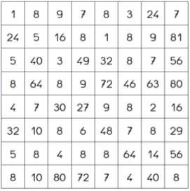

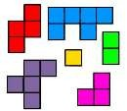
POLIMINI
Il termine polimini fu introdotto per la prima volta da
S.W. Golomb nel 1954. Era studente di Harvard e durante una lezione di matematica particolarmente
noiosa gli sia venuta l’idea di tracciare sulla carta quadrettata delle figure utilizzando i quadretti. Egli provò a classificarle, individuando quante figure diverse si possono costruire con uno, due, tre, quattro, … quadretti. I quadratini devono avere almeno un lato in comune.
Con due quadrati (DUOMINO) è possibile una sola disposizione.

 DISEGNA L’UNICA FIGURA POSSIBILE CON 2 QUADRETTI

 DISEGNA FIGURE CON 3 QUADRATINI,TRIMINI, CE NE SONO 2:

 DISEGNA FIGURE CON 4 QUADRATINI, TETRAMINI, CE NE SONO 5:

I polimini più famosi sono i PENTAMINI per costruirli occorrono 5 quadrati uniti tra di loro in modo che ciascuno di essi abbia almeno un lato in comune con il consecutivo.
I pentamini sono dodici e in genere sono identificati con le lettere dell’alfabeto la cui forma ricordano.
Già li conosci, li abbiamo costruiti in seconda durante un laboratorio. Ricordi?
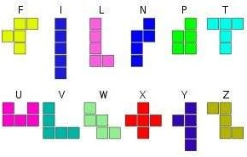

Giocare con i pentamini. I pentamini sono alla base di alcuni fra i più bei giochi matematici. Prima di giocare è necessario costruire i dodici pentamini con quadratini di cartoncino. Per distinguerli si possono colorare in modo diverso. Tenendo presente che i pentamini identificati con le lettere F, L, N, P, Z, Y, W non sono simmetrici, occorre colorarli su entrambe le facce in modo che si possano appoggiare indifferentemente sull’una o sull’altra faccia.
I 12 pentamini sono composti complessivamente da 60 quadratini (12 x 5 = 60), con i quali è possibile provare a costruire i rettangoli che danno come prodotto 60: 3×20; 4×15; 5 x 12; 6X10. Ciascuno di questi rettangoli può essere costruito in molti modi diversi. Riesci a trovarne almeno uno per ogni moltiplicazione?
Hai a disposizione 4 famiglie di 12 pentamini. Colorali e ritagliali. Se riesci incolla sul quaderno i rettangoli ottenuti.

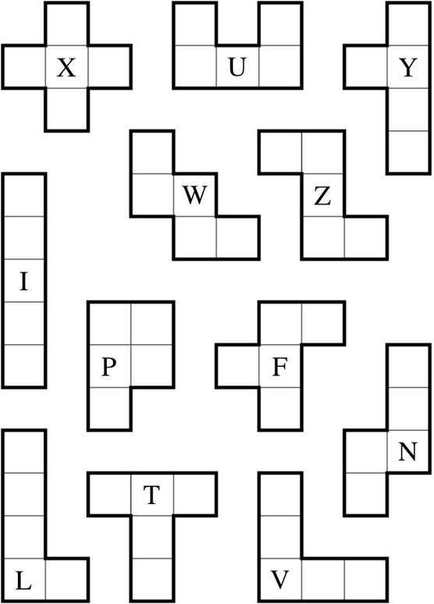

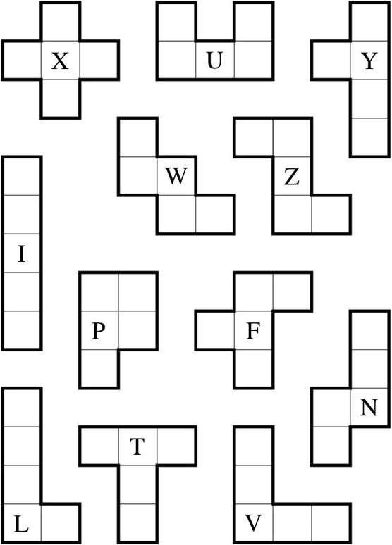

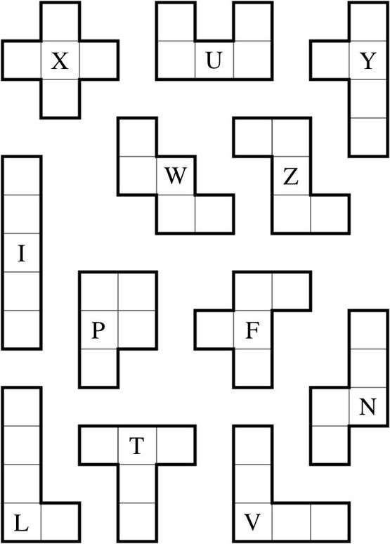

UNO E MEZZO

E’ un gioco per 2 - 4 – 5 giocatori.
Si gioca con un mazzo da 20 carte: ciascuna rappresenta 1 intero suddiviso in "quarti".
Scopo del gioco è formare con le carte "1 e 1/2". Un giocatore distribuisce 1 carta a testa.
Nei giri successivi ciascuno può chiedere ancora una carta per volta, oppure fermarsi definitivamente.
Quando nessuno vuole più carte, tutti i giocatori le scoprono. Vince 3 punti chi ha raggiunto esattamente 1 e ½.
Nel caso nessuno raggiunga 1 e 1/2 prende 1 punto chi si avvicina maggiormente per difetto.
A chi supera 1 e 1/2 non viene dato nessun punto.
Si decide prima di giocare quale punteggio finale si intende raggiungere.

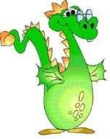
Sembra difficile, ma non lo è!!!
Costruisci
gioco!
le carte
e buon

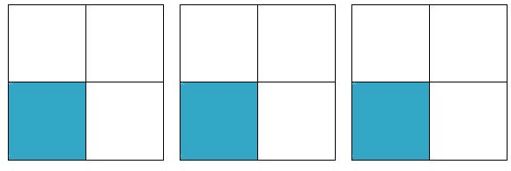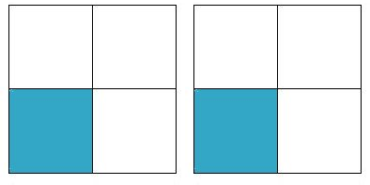
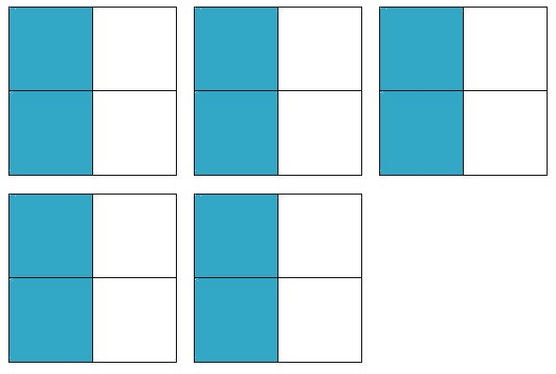

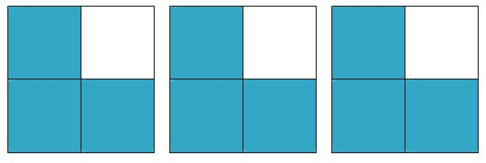
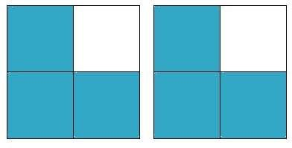
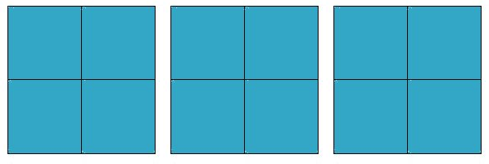
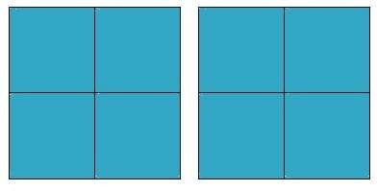

LA GRANDE SFIDA
Prepara le carte aiutandoti con la tabella della moltiplicazione.
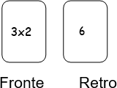
Su un lato della carta scrivi la moltiplicazione (es: 3x2) e sul retro della stessa carta scrivi il risultato (es:6).
Prepara le prime undici carte scegliendo la “tabellina” che preferisci. Per es. quella del 2, del 3, del 6, ecc.
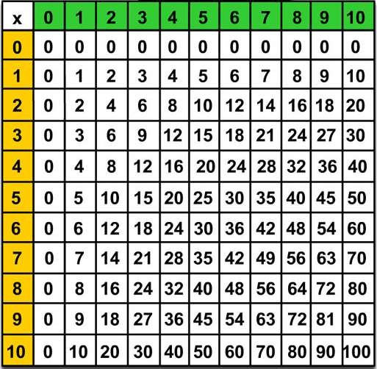

- Disponi sul tavolo da gioco le carte di una “tabellina” con il risultato (retro) coperto.
- Il primo giocatore chiede all’avversario una tabellina scegliendo tra le carte sul tavolo.
- il concorrente sfidato dovrà pronunciare il risultato, girare la carta e verificare il risultato; se ha indovinato il risultato prende la carta; se non ha indovinato, rigira la carta e a sua volta sfiderà l’avversario
- il gioco termina quando tutte le carte sono state conquistate. Vince chi ha conquistato il maggior numero di carte.
Procedi costruendo le carte di tutte le “tabelline”. Usa la pagina seguente fotocopiandola più volte o costruisci tu le carte in modo personale.
Gioca con ogni singola tabellina, sarà un bel modo per allenarti.

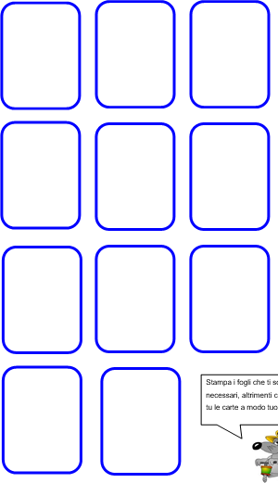

Utilizza le carte che ti sono necessarie oppure costruiscile a modo tuo.

SPECCHIO CON I QUADRETTI

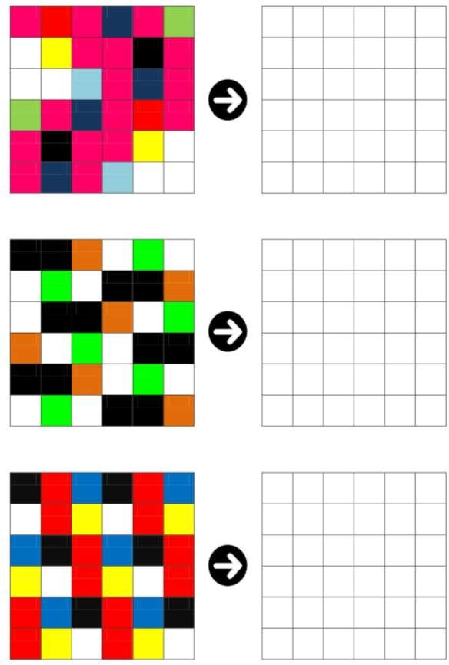
Colora i quadrati a destra in modo simmetrico rispetto quelli di sinistra. Osserva l’inizio del primo e continua.

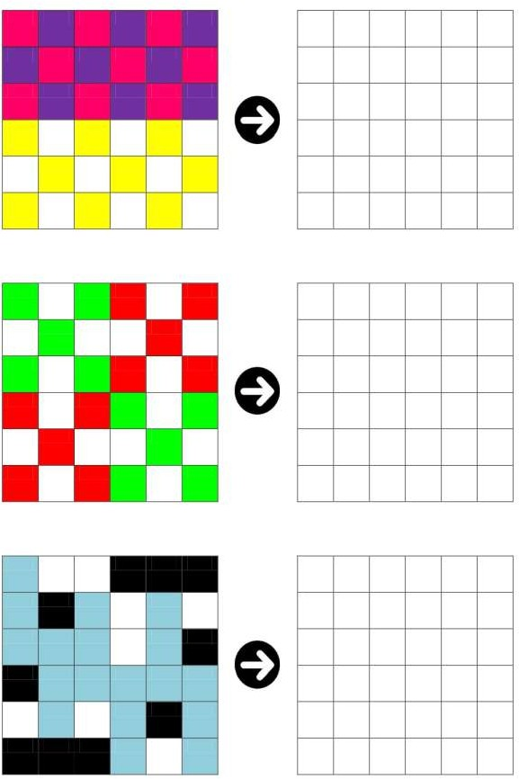

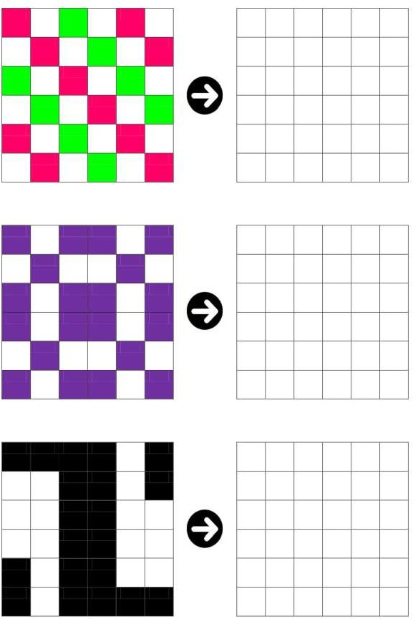

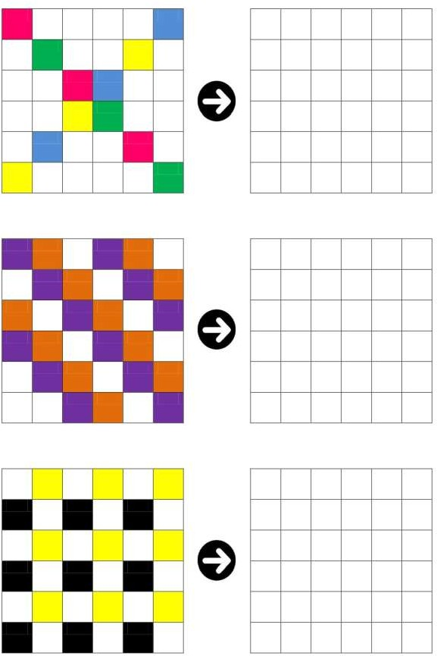

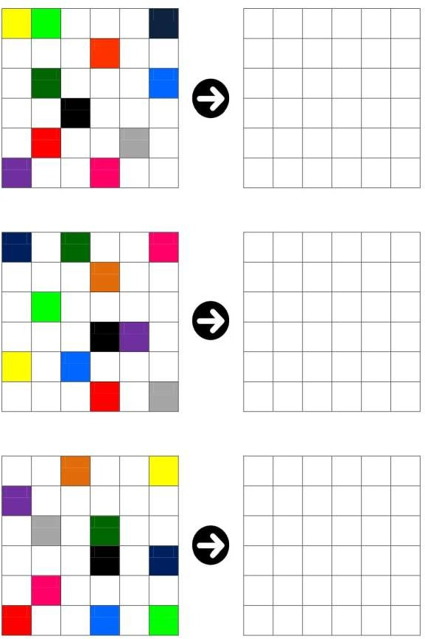

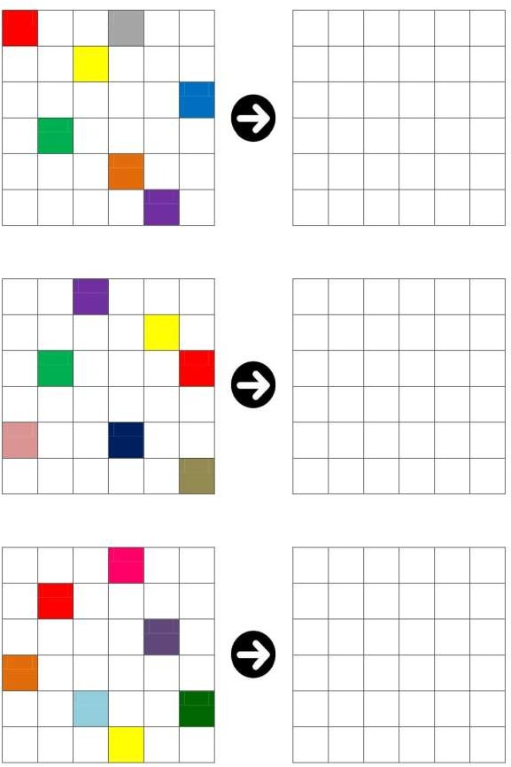

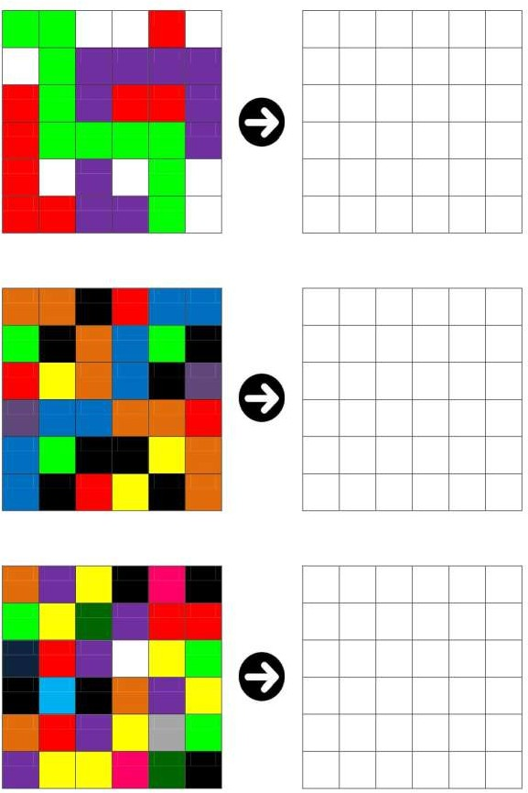

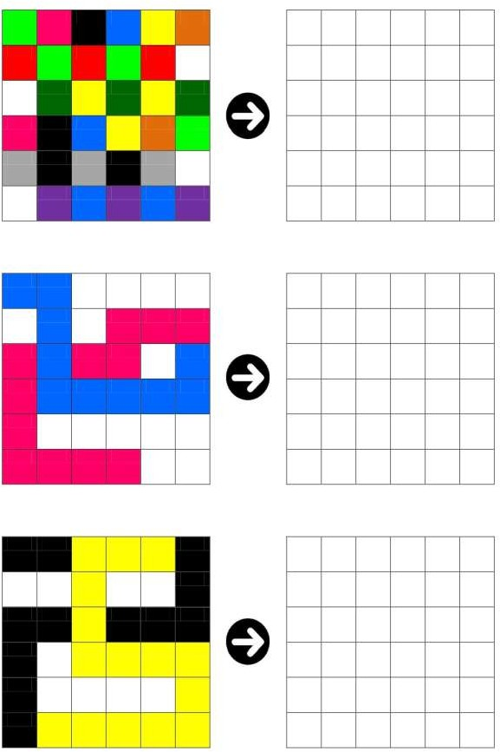

COMPONIAMO LE FIGURE
E’ un gioco per due persone.
Si gioca con sei triangoli isosceli rettangoli uguali a testa (vedi pagine successive).
Ci sono 16 carte con le caratteristiche della figura da ricostruire: indicano il numero dei lati e il numero dei pezzi da usare.
Le carte sono messe in un mazzo coperto sul tavolo.
A turno si gira una carta: ogni giocatore cerca di ricostruire la figura indicata, ricordandosi che i lati dei triangoli della stessa lunghezza devono combaciare. Chi termina per primo la figura dice stop: se la figura è corretta guadagna 5 punti, altrimenti ne perde tre.
La partita termina quando tutte le carte sono state girate: vince chi ha più punti.
Incolla le tessere delle carte e dei triangoli su cartoncino e gioca.
Se preferisci costruire i tuoi triangoli isosceli usa il diagramma, altrimenti ritaglia le sagome allegate: 6 per te e 6 per il tuo avversario.

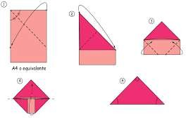

TRIANGOLO 3 LATI  2 PEZZI | QUADRILATERO 4 LATI  2 PEZZI
QUADRILATERO 4 LATI  3 PEZZI | PENTAGONO 5 LATI  3 PEZZI
TRIANGOLO 3 LATI  4 PEZZI | QUADRILATERO 4 LATI  4 PEZZI
PENTAGONO 5 LATI  4 PEZZI | ESAGONO 6 LATI  4 PEZZI
QUADRILATERO 4 LATI  5 PEZZI | PENTAGONO 5 LATI  5 PEZZI
ESAGONO 6 LATI  5 PEZZI | PENTAGONO 5 LATI  6 PEZZI
ESAGONO 6 LATI  6 PEZZI | ETTAGONO 7 LATI  5 PEZZI
ETTAGONO 7 LATI  6 PEZZI | ETTAGONO 7 LATI  5 PEZZI

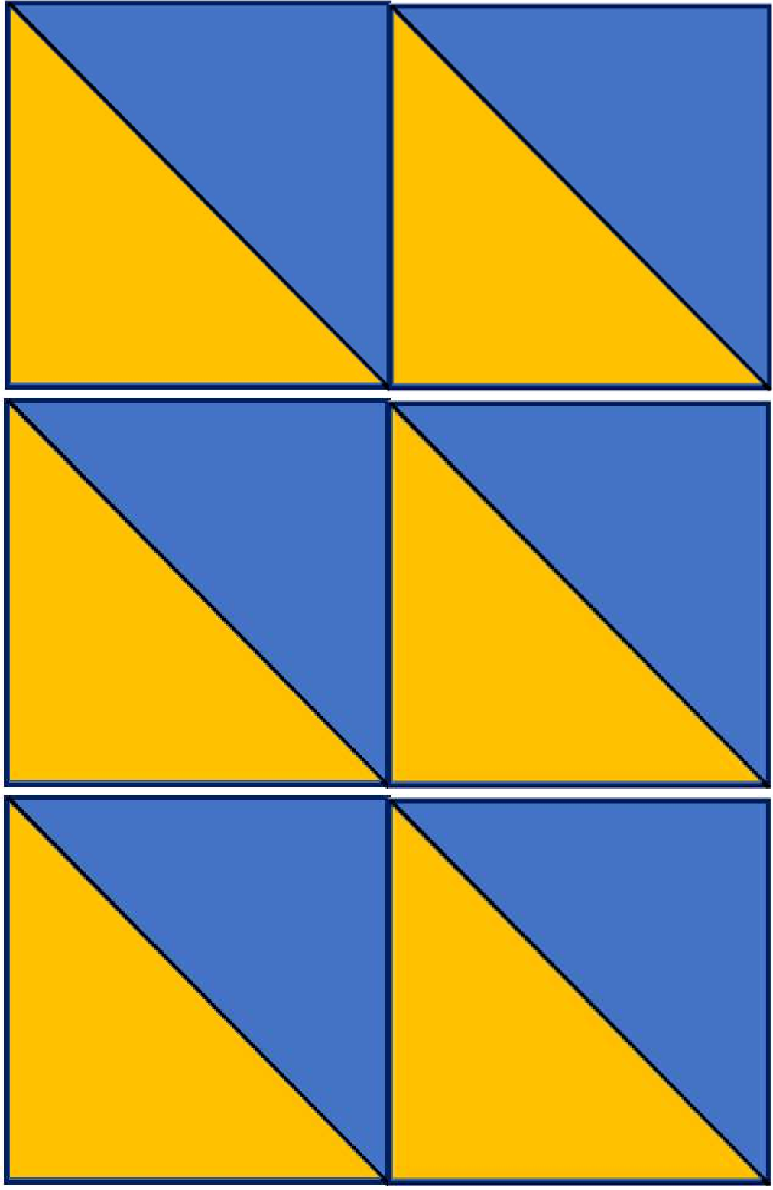

 |  | Giocatore n. 1 Giallo |  | Giocatore n. 2 Azzurro
FIGURA | PEZZI | PUNTI + 5 | PUNTI -3 | PUNTI + 5 | PUNTI -3
TRIANGOLO 3 LATI | 2 PEZZI
QUADRILATERO 4 LATI | 2 PEZZI
QUADRILATERO  4 LATI | 3 PEZZI
PENTAGONO 5 LATI | 3 PEZZI
TRIANGOLO 3 LATI | 4 PEZZI
QUADRILATERO 4 LATI | 4 PEZZI
PENTAGONO  5 LATI | 4 PEZZI
ESAGONO 6 LATI | 4 PEZZI
QUADRILATERO 4 LATI | 5 PEZZI
PENTAGONO 5 LATI | 5 PEZZI
ESAGONO  6 LATI | 5 PEZZI
ETTAGONO  7 LATI | 5 PEZZI
ETTAGONO 7 LATI | 5 PEZZI
PENTAGONO 5 LATI | 6 PEZZI
ESAGONO 6 LATI | 6 PEZZI
ETTAGONO 7 LATI | 6 PEZZI
TOTALE

CALCOLI FIGURATI_1

Scopri il valore delle figure e del ‘?’ poi scrivi accanto a ciascuna il numero corrispondente. Qualche volta è meglio iniziare dalla seconda o terza riga.

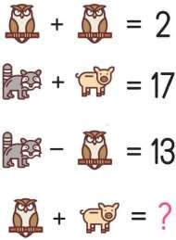
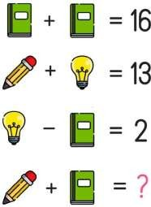
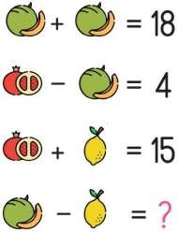
……………………………………………………………………………………………………………………………………………………………………………….…
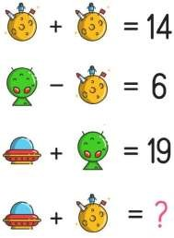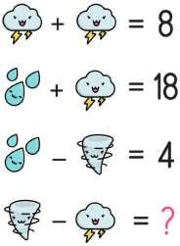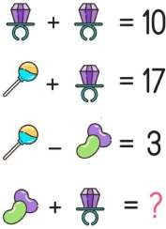
……………………………………………………………………………………………………………………………………………………………………………….…
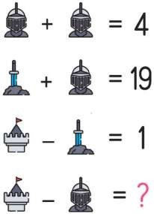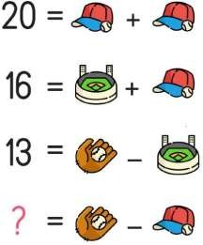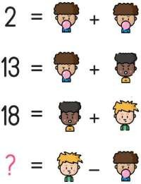
……………………………………………………………………………………………………………………………………………………………………………….…

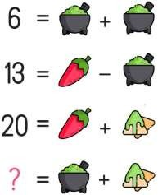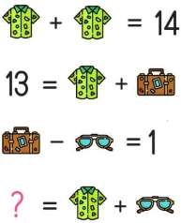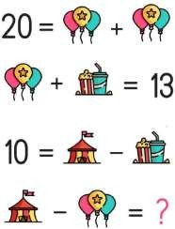

……………………………………………………………………………………………………………………………………………………………………………….…
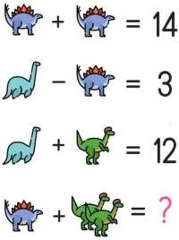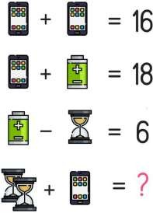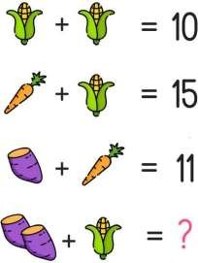

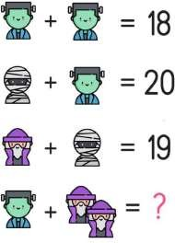
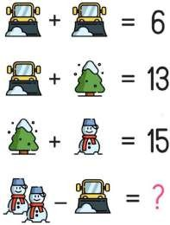
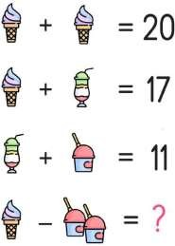
……………………………………………………………………………………………………………………………………………………………………………….…

……………………………………………………………………………………………………………………………………………………………………………….…

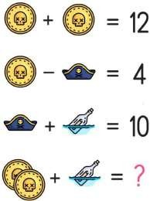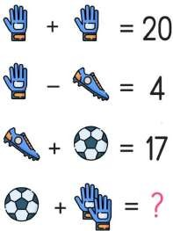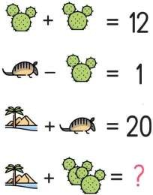

……………………………………………………………………………………………………………………………………………………………………………….…
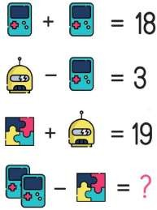
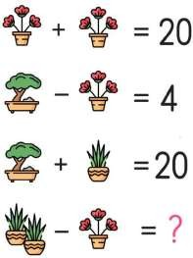
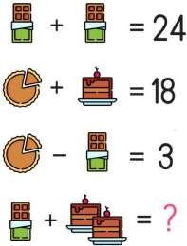

……………………………………………………………………………………………………………………………………………………………………………….…

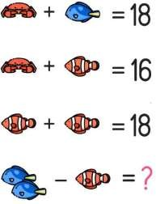
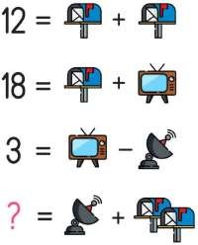
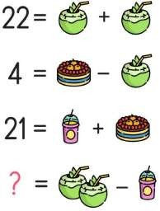

……………………………………………………………………………………………………………………………………………………………………………….…

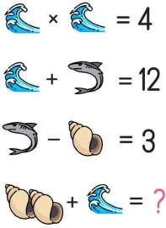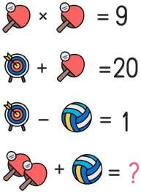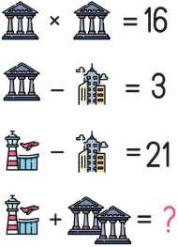

……………………………………………………………………………………………………………………………………………………………………………….…
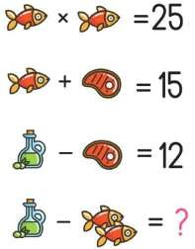
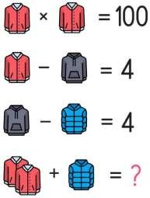
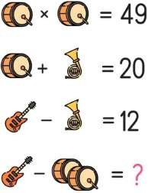

……………………………………………………………………………………………………………………………………………………………………………….…
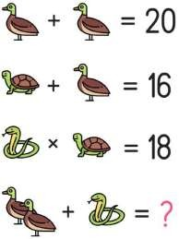
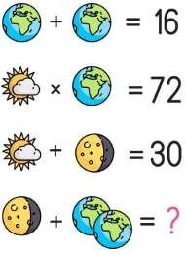
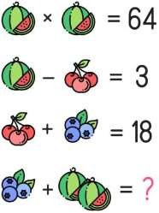

……………………………………………………………………………………………………………………………………………………………………………….…

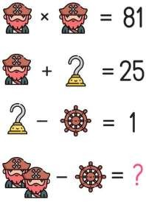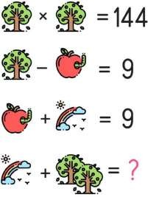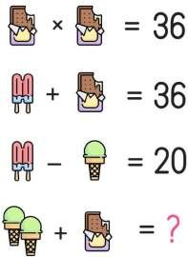

……………………………………………………………………………………………………………………………………………………………………………….…
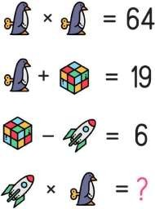
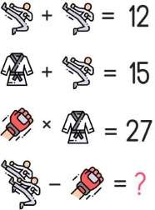
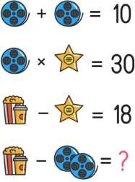

……………………………………………………………………………………………………………………………………………………………………………….…

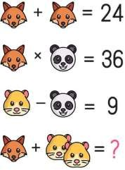
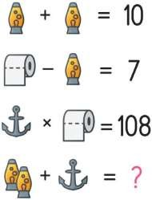
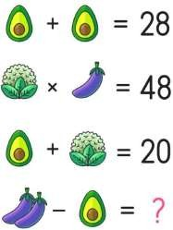

………………………………………………………………………………………………………………………………………………………………………….…

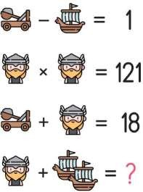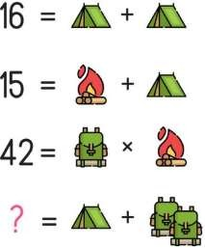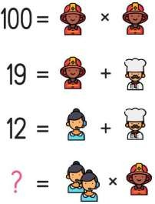

…………………………………………………………………………………………………………………………………………………………………………..….…
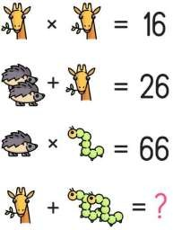
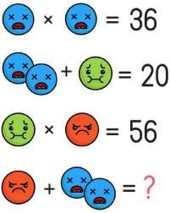
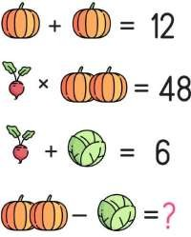

………………………………………………………………………………………………………………………………………………………………………….…
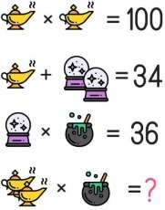
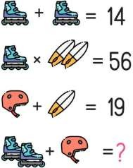
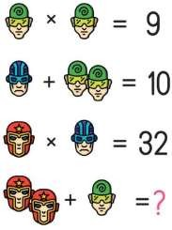

………………………………………………………………………………………………………………………………………………………………………….…

CALCOLI FIGURATI_2

ATTENZIONE: svolgi prima le moltiplicazioni, poi addizioni e sottrazioni. Vedi il primo riquadro come esempio. Se ci sono più addizioni segui l’ordine in cui si presentano.
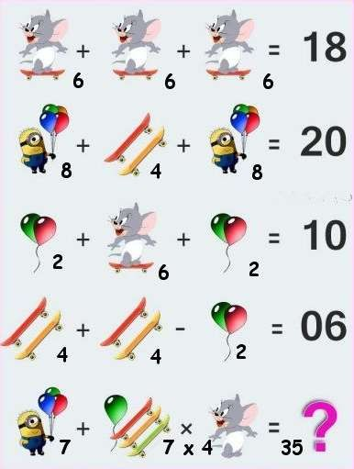
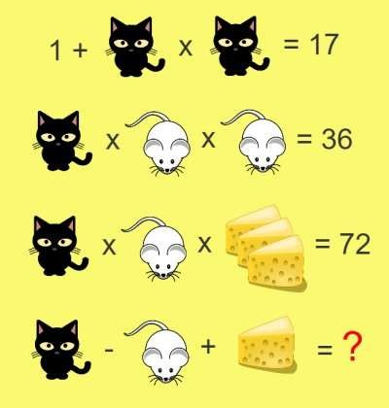

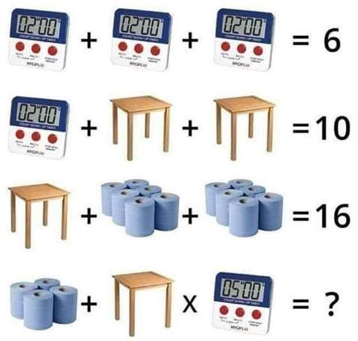

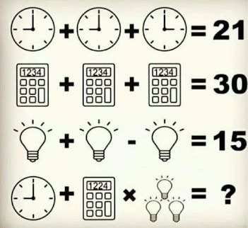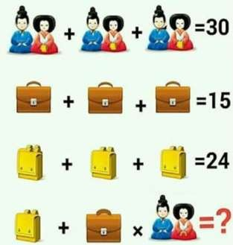

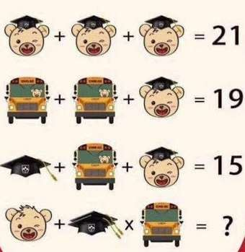
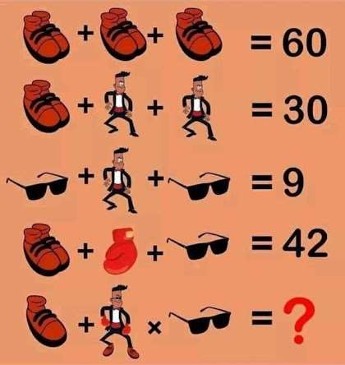

PROBLEMI

QUESTI PROBLEMI SONO STATI SCELTI PER ALLENARE IL RAGIONAMENTO, LA
CAPACITA’ DI IMMAGINARE LA SITUAZIONE E DI RAPPRESENTARLA CON UNO SCHEMA O UN DISEGNO.
SPIEGA CON PAROLE TUE LE
OSSERVAZIONI, ‘RACCONTALA’ CON IL LINGUAGGIO DEI NUMERI.
ALCUNI PROBLEMI POSSONO ESSERE DIFFICILI, METTITI COMUNQUE ALLA PROVA!
POTREBBE ESSERE NECESSARIO FARE IPOTESI E USARE MATERIALE PER
PROVARE E ‘FARE FINTA DI…’.
IMMERGITI NELLE STORIE …

